18. Juli 2016
Ansprechpartner
Gabriele Engert
Standortkommunikation
Worms
Telefon +49 6241 402 7055
Telefax +49 6241 402 5892
gabriele.engert@evonik.com
GmbH
Rellinghauser Straße 1-11
45128 Essen
Telefon +49 201 177-01
Telefax +49 201 177-3475
www.evonik.de

Aufsichtsrat
Thomas Wessel, Vorsitzender
Geschäftsführung
Gregor Hetzke, Vorsitzender
Dr. Clemens Herberg,
Stefan Behrens

Sitz der Gesellschaft ist Essen
Registergericht
Amtsgericht Essen
Handelsregister B 25884
UST-IdNr: DE297562807

Junge Fachkräfte von Evonik starten ins Berufsleben

Worms. 22 junge Menschen haben bei Evonik Industries in Worms ihre Berufsausbildung abgeschlossen. 20 der Nachwuchskräfte werden im direkten Anschluss an ihre Ausbildung von Evonik übernommen.

Unter den Fachkräften sind sieben Chemikanten, fünf Elektroniker für Automatisierungstechnik, fünf Industriemechaniker sowie erstmals auch vier Produktionsfachkräfte Chemie. „Unsere Azubis haben mit dem Abschluss ihrer Ausbildung einen ganz großen Schritt für ihren weiteren beruflichen Werdegang gemacht. Darauf können sie sehr stolz sein“, sagte Dr. Theo Fecher, Leiter der naturwissenschaftlichen-technischen Ausbildung der Ausbildung Süd, bei der Zeugnisvergabe.

Viele gute Prüfungsleistungen

Besonders groß war bei den Ausbildern die Freude über die vielen guten Leistungen der Auszubildenden. „Die Azubis haben sich sehr gut, gewissenhaft und selbstständig auf ihre Abschlussprüfungen vorbereitet“, betonte Ausbilder Andreas Ackermann, der im Namen des Prüfungsausschusses der IHK den Absolventen die Abschlussdokumente übergab.

Für 20 der Nachwuchskräfte geht ihr beruflicher Weg in den Produktionsbetrieben von Evonik weiter. „Wir sind stolz, dass wir fast alle unsere Azubis nun in ein Anstellungsverhältnis bei Evonik übernehmen können. In unseren Produktionsbetrieben warten auf unsere Absolventen jetzt viele spannende Aufgaben“, sagte Thomas Aichert, der im Namen des Betriebsrates gratulierte.
Für die Chemikantin Anna-Lena Muth geht es zum Beispiel nach drei Jahren Ausbildung nun in einen Chemiebetrieb am Standort. „Bereits während der Ausbildung haben wir in den Betrieben erste Erfahrungen gesammelt, die wir nun in der Praxis weiter vertiefen können“, freut sich die junge Chemikantin auf ihre neue Aufgabe.

Engagement über die Ausbildung hinaus

Einer der insgesamt fünf Industriemechaniker wurde für die Firma Synthomer ausgebildet, die ebenfalls am Standort Worms von Evonik produziert. Zu den diesjährigen Absolventen gehören außerdem erstmals vier Produktionsfachkräfte Chemie. „Die ersten vier Nachwuchskräfte können wir gleich alle am Standort übernehmen“, freut sich Fecher über die geglückte Premiere.

„Viele unserer Auszubildenden haben über ihre Ausbildung hinaus großen Einsatz gezeigt, etwa als Mitglieder der Jungend- und Ausbildungsvertretung oder als Sicherheitsvertrauensleute. Von diesem Engagement profitieren nun unsere Betriebe“, so der Ausbildungsleiter. Hier können die jungen Fachkräfte selbst schon bald ihre Kenntnisse an die nächsten Azubi-Generationen weitergehen.

Insgesamt bildet Evonik in Worms rund 100 Auszubildende in vier Lehrjahren aus und bietet Perspektiven für deren Zukunft. „Da wir Fachkräfte vornehmlich aus dem eigenen Nachwuchs gewinnen möchten, setzt Evonik unverändert auf die eigene Ausbildung. Den jungen Absolventen gratulieren wir ganz herzlich zu ihren erfolgreichen Abschlussprüfungen“, sagt Dr. Udo Gropp, Standortleiter von Evonik in Worms.
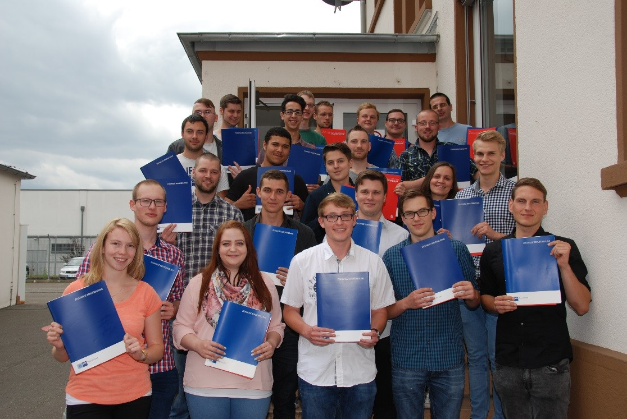

Bildunterschrift:
Feiern mit ihrer erfolgreiche abgeschlossenen Ausbildung den Start ins Berufsleben: die Nachwuchskräfte von Evonik am Standort Worms.

Informationen zum Konzern
Evonik, der kreative Industriekonzern aus Deutschland, ist eines der weltweit führenden Unternehmen der Spezialchemie. Profitables Wachstum und eine nachhaltige Steigerung des Unternehmenswertes stehen im Mittelpunkt der Unternehmensstrategie. Die Aktivitäten des Konzerns sind auf die wichtigen Megatrends Gesundheit, Ernährung, Ressourceneffizienz sowie Globalisierung konzentriert. Evonik profitiert besonders von seiner Innovationskraft und seinen integrierten Technologieplattformen.

Evonik ist in mehr als 100 Ländern der Welt aktiv. Mehr als 33.500 Mitarbeiter erwirtschafteten im Geschäftsjahr 2015 einen Umsatz von rund 13,5 Milliarden € und ein operatives Ergebnis (bereinigtes EBITDA) von rund 2,47 Milliarden €.

Rechtlicher Hinweis
Soweit wir in dieser Pressemitteilung Prognosen oder Erwartungen äußern oder unsere Aussagen die Zukunft betreffen, können diese Prognosen oder Erwartungen der Aussagen mit bekannten oder unbekannten Risiken und Ungewissheit verbunden sein. Die tatsächlichen Ergebnisse oder Entwicklungen können je nach Veränderung der Rahmenbedingungen abweichen. Weder Evonik Industries AG noch mit ihr verbundene Unternehmen übernehmen eine Verpflichtung, in dieser Mitteilung enthaltene Prognosen, Erwartungen oder Aussagen zu aktualisieren.

